**附件1：**

**2021年北京培黎职业学院高职自主招生面试阶段**

**腾讯会议软件使用指南**

**特别注意：**

1. 本指南仅用于北京培黎职业学院2021年高职自主招生网上面试阶段使用。

2、腾讯会议软件属于腾讯公司，可在三种情况下使用，第一种手机APP下载“腾讯会议”软件；第二种，可以在电脑端下载腾讯会议软件；第三种，可以在微信小程序中直接使用；面试推荐使用第一或第二种。

3、快捷登录方式：软件下载后无需注册，直接使用微信登录即可。

4、电脑端下载网址<https://pc.qq.com/detail/18/detail_26218.html>及具体位置如下（红色方框）：

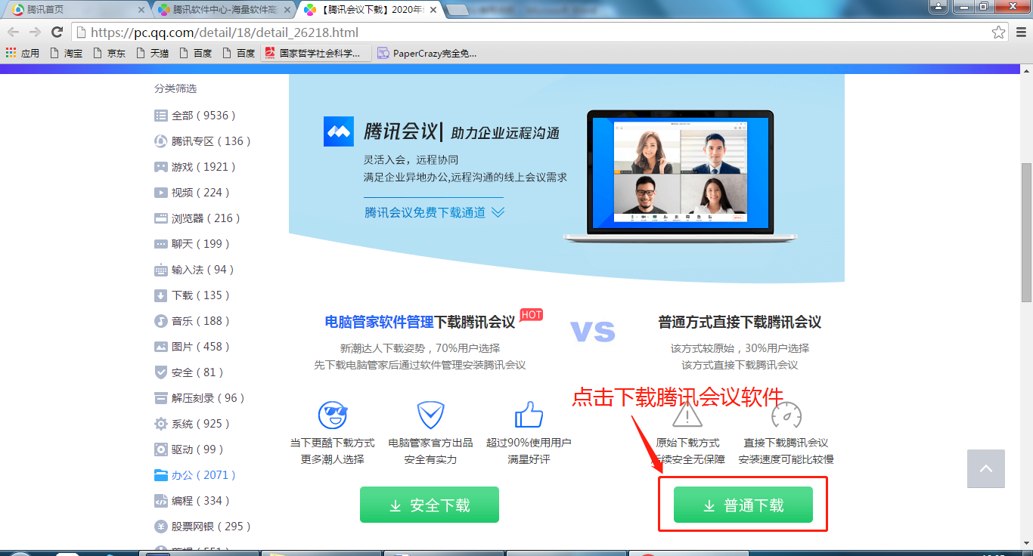

5、手机版腾讯会议软件，可以根据自己实际情况到安卓应用市场或者苹果商店下载。

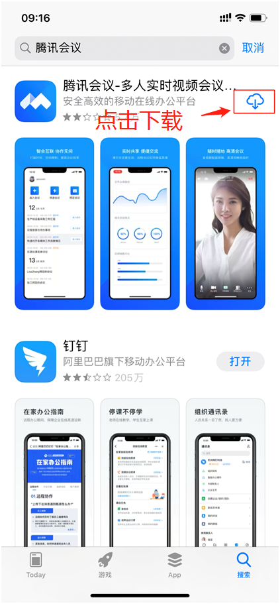

1. 腾讯会议软件电脑端使用说明：

在电脑端打开腾讯会议软件，可以选择注册，也可以直接选择使用微信打开（推荐使用），参见下图，微信打开后使用个人微信扫描二维码即可登录使用。

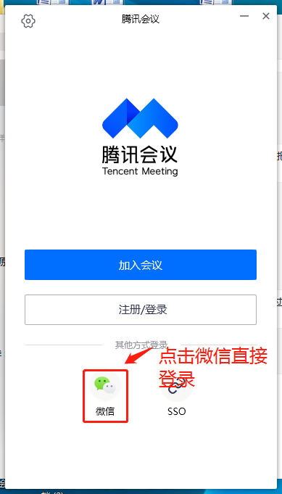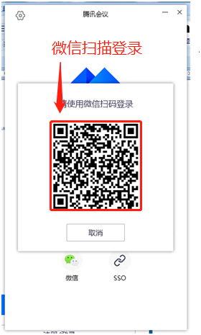

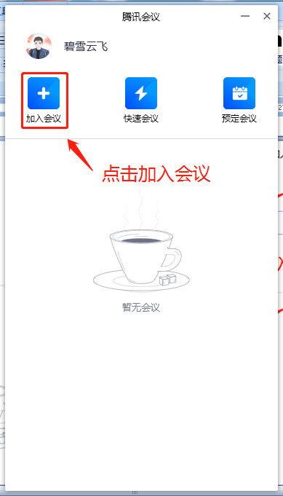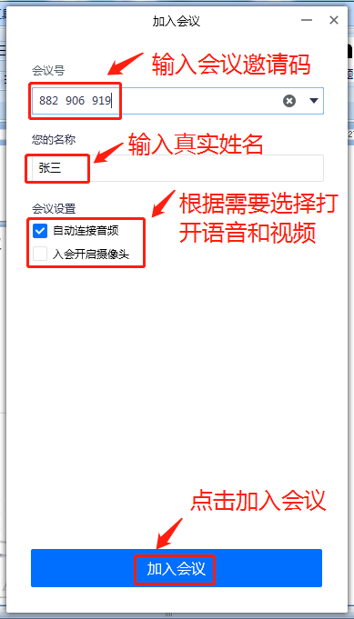

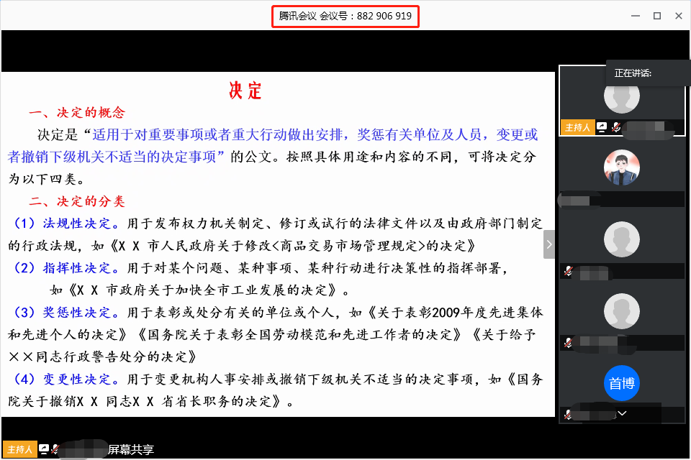

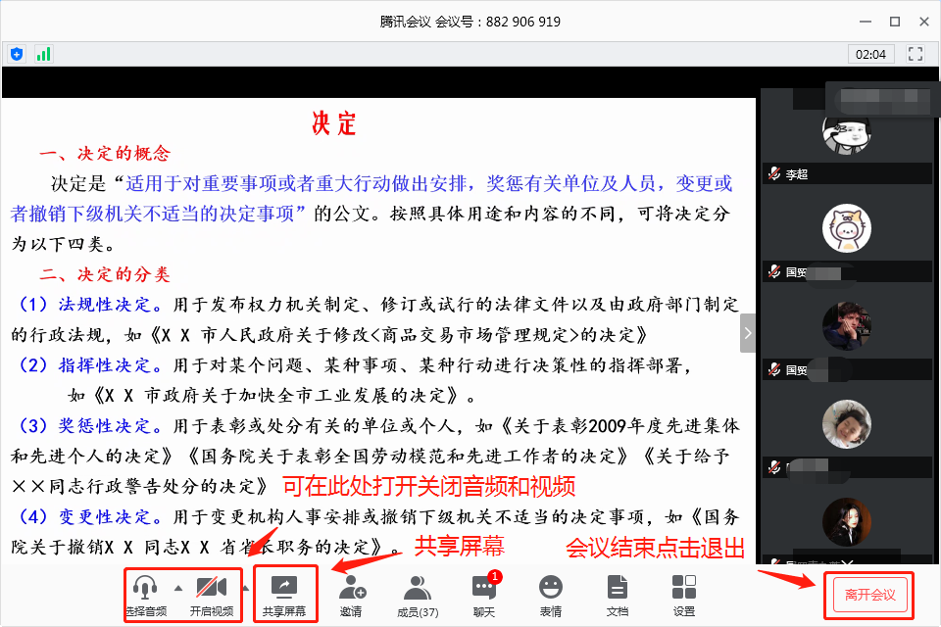

1. 腾讯会议软件手机端使用说明：

手机端下载好腾讯会议APP后，点击使用微信登录即可如下图所示

注意：退出会议按钮需要轻点手机屏幕获取。

